**Министерство науки и высшего образования Российской Федерации**

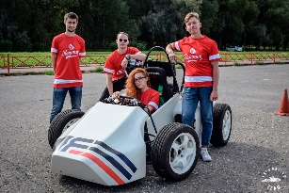**** 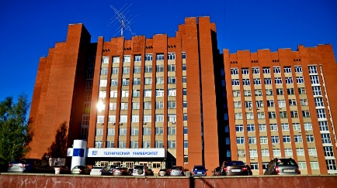

**ВЫСТАВОЧНАЯ ПРОГРАММА**

**НАУЧНО-ПРАКТИЧЕСКИЙ ФОРУМ**

**С МЕЖДУНАРОДНЫМ УЧАСТИЕМ**

**SMARTBUILD-2021«СТРОЙКА ПОЛИТЕХА»**

**Секция «ПЕРСПЕКТИВНЫЕ ТРАНСПОРТНЫЕ СРЕДСТВА»**

**22 мая 2021 г. , Ярославль**

***ПРЕДСЕДАТЕЛЬ ФОРУМА:* СТЕПАНОВА ЕЛЕНА ОЛЕГОВНА – ректор ЯГТУ, к.э.н., доц.**

***МОДЕРАТОР:* СОКОЛОВ АЛЕКСАНДР ВИКТОРОВИЧ – зав. кафедрой «Автомобильный транспорт» ЯГТУ, к.т.н., доц.**

**22 мая 2021 г., суббота, второй день работы Форума**

|  |  |
| --- | --- |
| 11.00 – 14.00 | ***Отдельная площадка***  ***для участников в секции 3 и гостей Форума***  (верхняя и нижняя парковки ЯГТУ, рядом с корп. Г,  Московский просп., 88)  *Демонстрация спортивных болидов: кордовые модели, дрифтеры, драгстеры, мотоциклы, реплики, исторические автомобили, современные грузовики (РЦ Автодизель, ЯрКамп, СИМ Ярославль), Формулы Студент московских и ярославских команд, родстеры Крым 2 и 3 поколения, формула ЛеМан-24, стенды компаний МАРКОН, КОЛЕСО, СТАРЛАЙН и др.* |
| 13.30 – 14.00 | *Обед: солдатская каша* (раздача у корп. Г) |
| 14.30 – 16.15 | *Испытательные заезды серийных и спортивных автомобилей на автополигоне Шинного Центра «Вершина»*  (Костромское шоссе, напротив аэродрома Туношна).  Желающие участвовать отправляются от корп. Г, Московский просп., 88, в 13.50 отдельным автобусом. Возвращение – в 17.00 к корп. Г. |

**Перечень техники**

|  |  |  |  |  |
| --- | --- | --- | --- | --- |
| **№ п/п** | **Организация** | **Техника** | **Ответственный** | **Контактный телефон** |
| 1. | МГТУ им. Н. Э. Баумана, Москва | Формула Студент, Родстер Крым | Соколов А.В. | 8-920-657-79-63 |
| 2. | Московский автомобильно- дорожный государственный технический университет (МАДИ) | Стенд | Соколов А.В. | 8-920-657-79-63 |
| 3. | Московский политехнический университет (МАМИ) | Электро-мотоцикл; Леман 24 | Соколов А.В. | 8-920-657-79-63 |
| 4. | СИМ – Авто, Ярославль | 2 автомобиля Subaru | Соколов А.В. | 8-920-657-79-63 |
| 5. | Станция Юных Техников, Ярославль | Кордовая модель | Соколов А.В. | 8-920-657-79-63 |
| 6. | Автоцентр ЯрКамп, Ярославль | 3 грузовика; Электробус | Соколов А.В. | 8-920-657-79-63 |
| 7. | ГК РЦ – Автодизель,  Ярославль | Передвижная ремонтная мастерская | Соколов А.В. | 8-920-657-79-63 |
| 8. | ЯГТУ | Формула Студент | Соколов А.В. | 8-920-657-79-63 |
| 9. | СТК Мотор, Ярославль | 2 карта,  2 мотобайка | Ненастьев В.М, | 8-915-979-08-61 |
| 10. | ООО «Долина», Ярославль | Погрузчики Полар, LiuGong | Соколов А.В. | 8-920-657-79-63 |